HOẠT ĐỘNG ĐỘI THÁNG 01 + 02/2023
- Phối hợp Chi đoàn sinh hoạt chủ đề “Mừng Đảng – Mừng Xuân”. Giáo dục về truyền thống ngày Tết cổ truyền của dân tộc, các phong tục tập quán trong ngày Tết. Nhà trường tổ chức Hội Xuân cho HS toàn trường.
- Nhà trường đã phối hợp cùng Ban đại diện CMHS trao 25 phần quà tết cho 25 em học sinh có hoàn cảnh khó khăn vui tết Quý Mão. Nhận được phần quà, các em cảm thấy rất vui và hạnh phúc vì luôn nhận được sự quan tâm từ Ban giám hiệu nhà trường, quý thầy cô và Ban đại diện CMHS.
- Phát động và hội thu phong trào ‘Nụ cười Hồng” đợt 2 (01/02/2023 – 20/02/2023).
- Phối hợp cùng Chi đoàn sinh hoạt tìm hiểu ý nghĩa lịch sử Ngày thành lập Đảng. Trong buổi sinh hoạt, các em được nghe các bài hát về Đảng và nghe đọc lịch sử Ngày thành lập Đảng. học sinh nắm được một số điểm lịch sử nổi bật của Ngày thành lập Đảng.
- Phối hợp Chi đoàn sinh hoạt ý nghĩa ngày Thầy thuốc Việt Nam 27/02. Giáo dục HS biết tri ân các y bác sĩ Việt Nam.
- Phối hợp Chi đoàn sinh hoạt chủ điểm “Noi gương anh Kim Đồng – Thiếu nhi Việt Nam tiếp bước”.
- Phối hợp cùng HĐĐ Quận tổ chức cho HS xem phim 3D, thi Rung chuông vàng tìm hiểu về Lịch sử Việt Nam do HĐĐ Quận Tân Bình tổ chức. Đạt 2 giải khuyến khích.
- Tham quan phòng truyền thống Đoàn, viếng tượng đài anh Kim Đồng, làm vệ sinh khu vực tượng đài để hưởng ứng hoạt động chào mừng Đại hội Đoàn đại biểu Đào TNCS Hồ Chí Minh – Thành phố Hồ Chí Minh lần thứ XI – nhiệm kỳ 2022 – 2027, đồng thời hưởng ứng hoạt động tưởng niệm 80 năm ngày anh hùng liệt sĩ Kim Đồng hy sinh.
- Phát động HS tham gia sân chơi “Viết thư UPU” quốc tế lần thứ 52.
- Phối hợp cùng tổ chuyên môn Tiếng Anh và phát động HS tham gia sân chơi “Thiếu nhi Việt Nam – Vươn ra thế giới” do HĐĐ Trung ương triển khai.
- Tham gia ngày hội “Thiếu nhi với văn hóa đọc”
- Lập danh sách, đề xuất HS khó khăn nhận quà chăm lo Tết của Thành phố và Quận Đoàn.
- Nhà trường tổ chức cho HS tham gia hội thi kể chuyện “Quyển sách tôi yêu”.
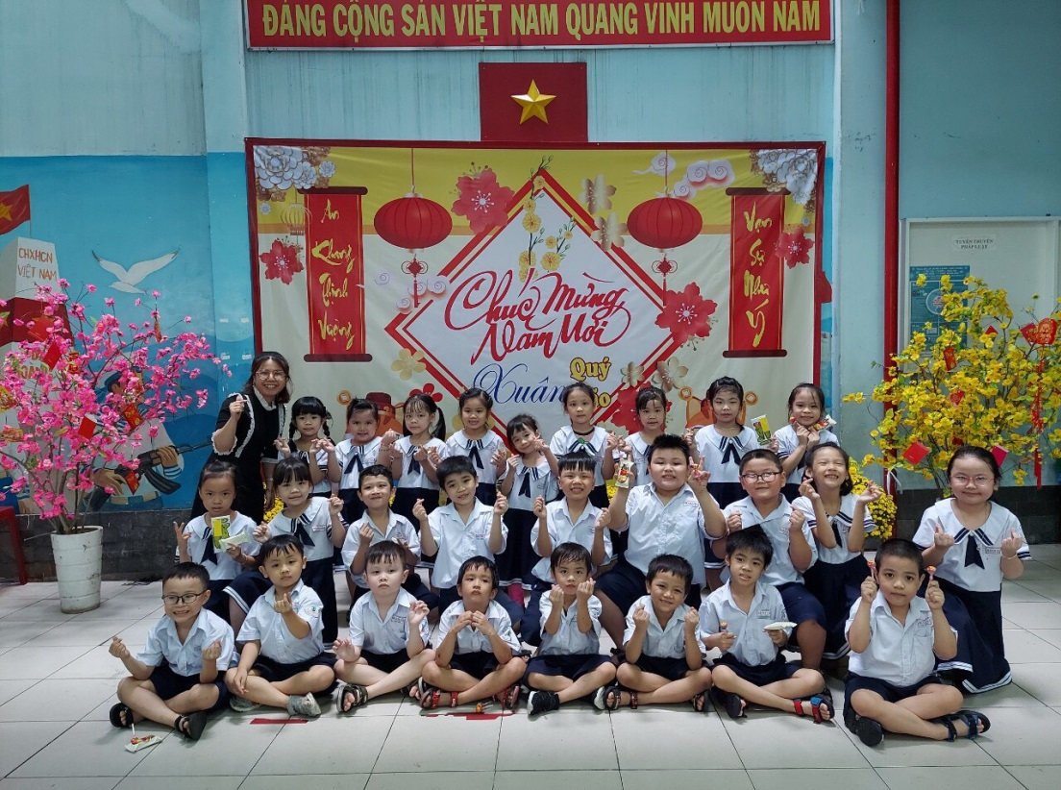
HÌNH ẢNH MINH HỌA

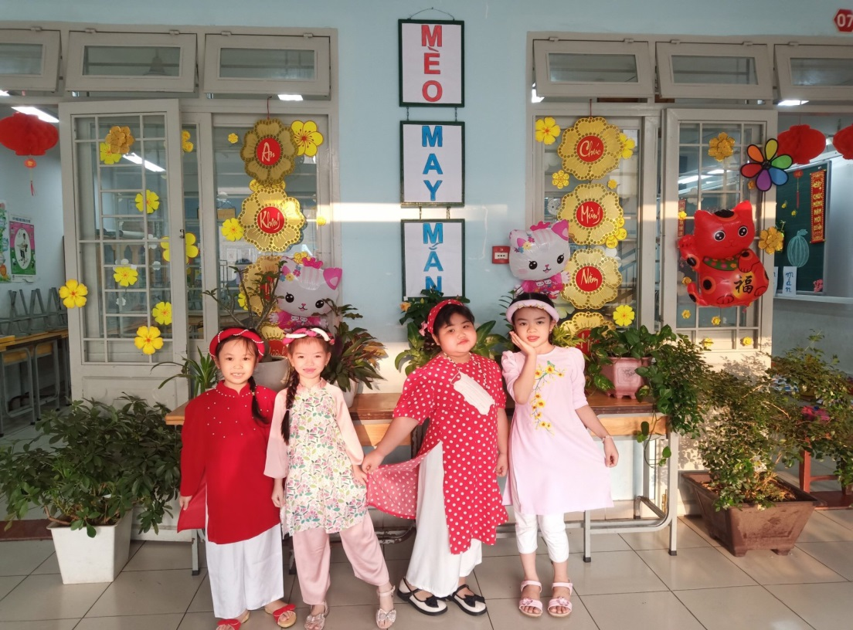

HỘI XUÂN QUÝ MÃO 2023
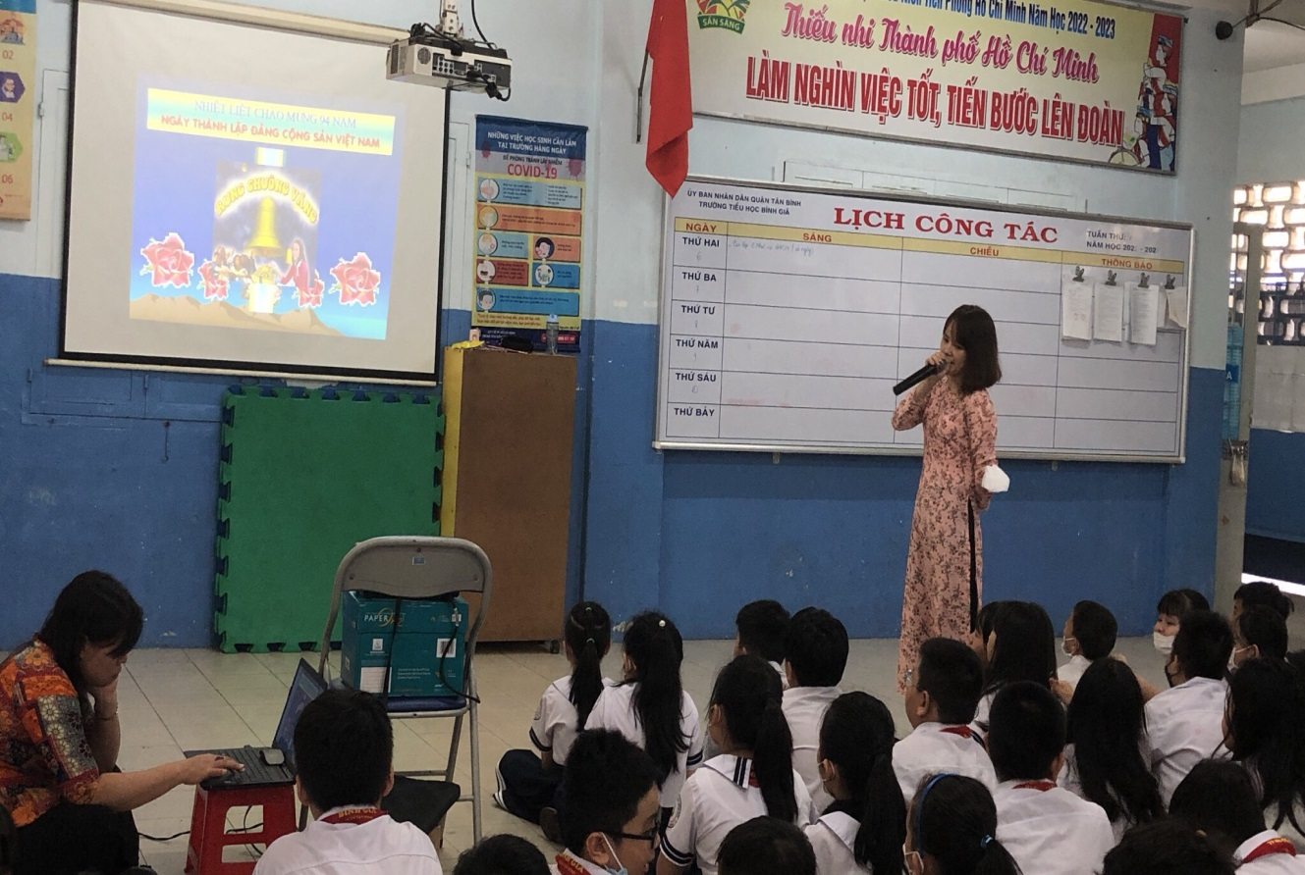

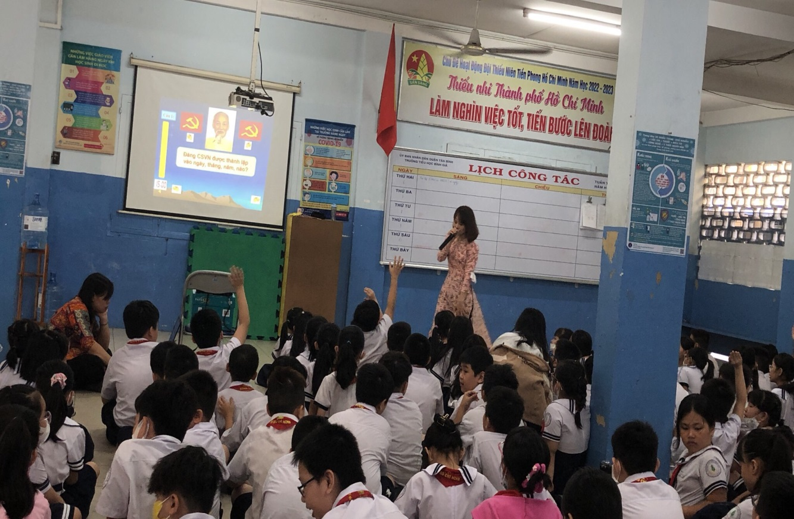

SINH HOẠT TÌM HIỂU Ý NGHĨA LỊCH SỬ NGÀY THÀNH LẬP ĐẢNG

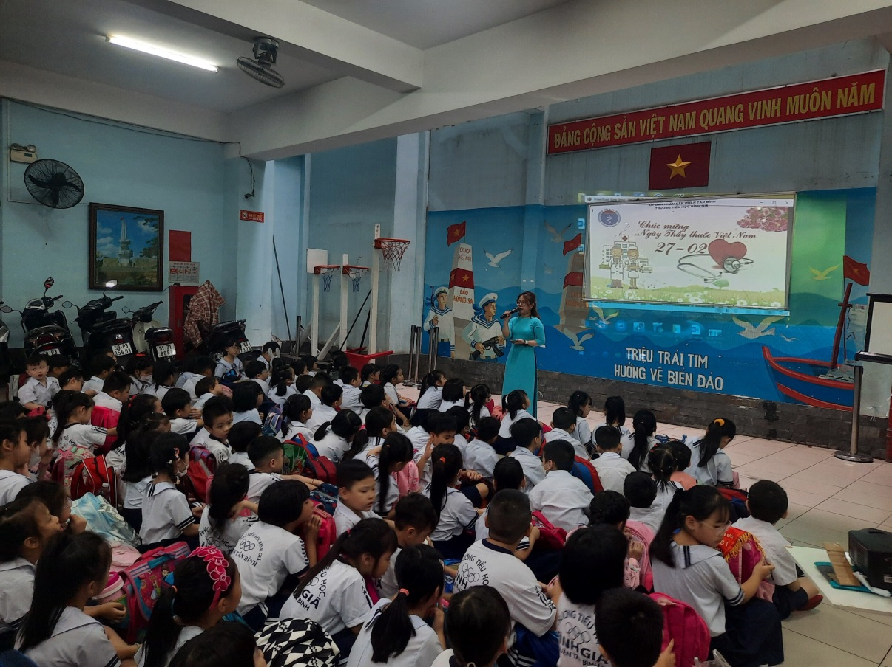

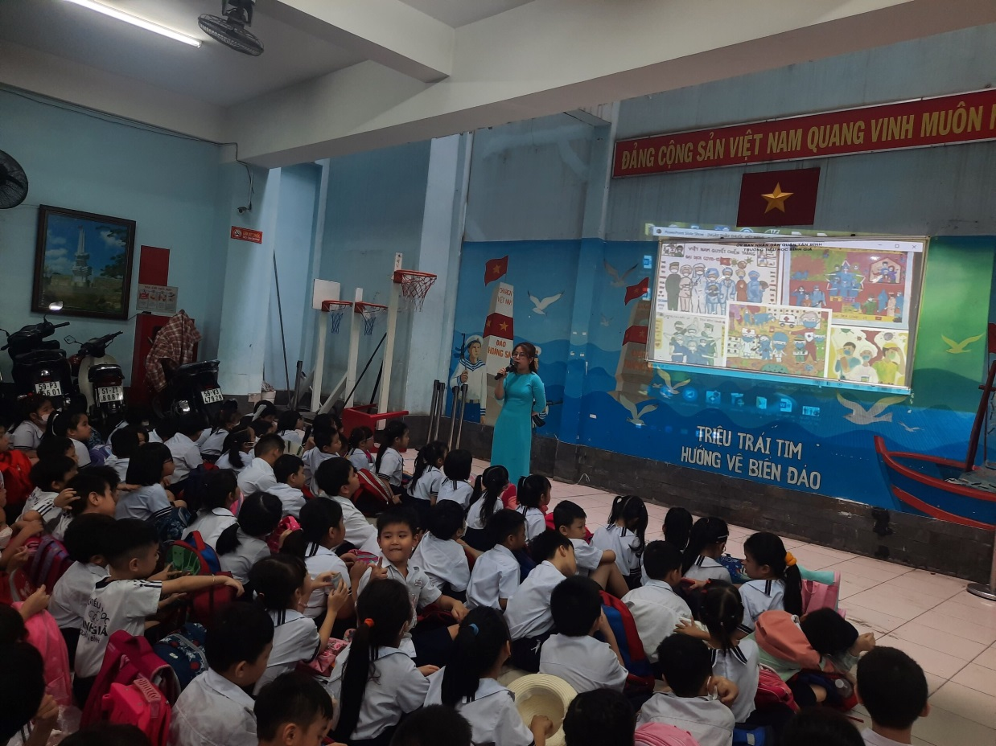
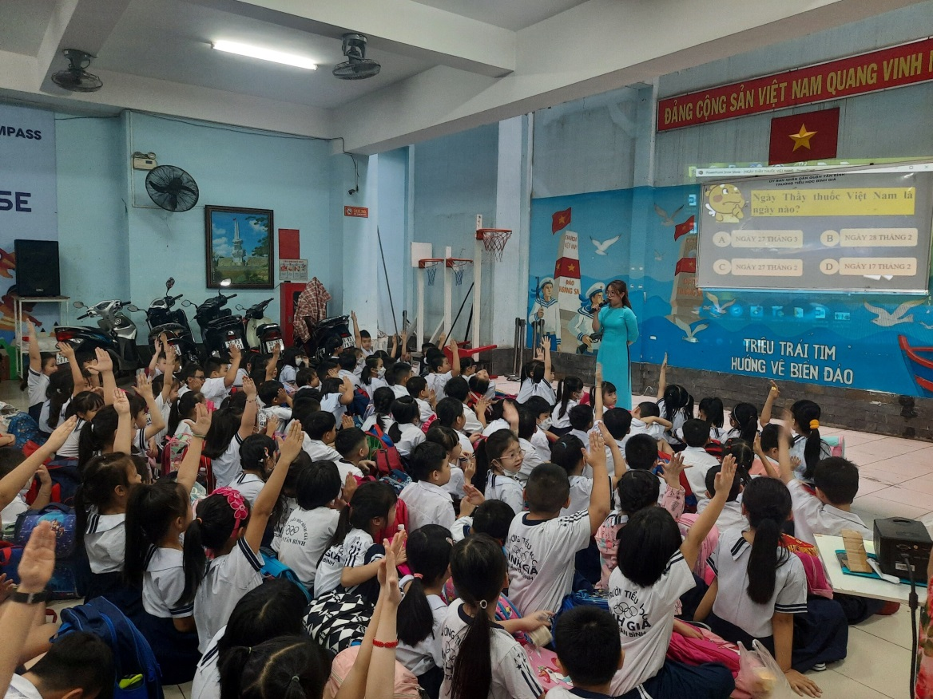

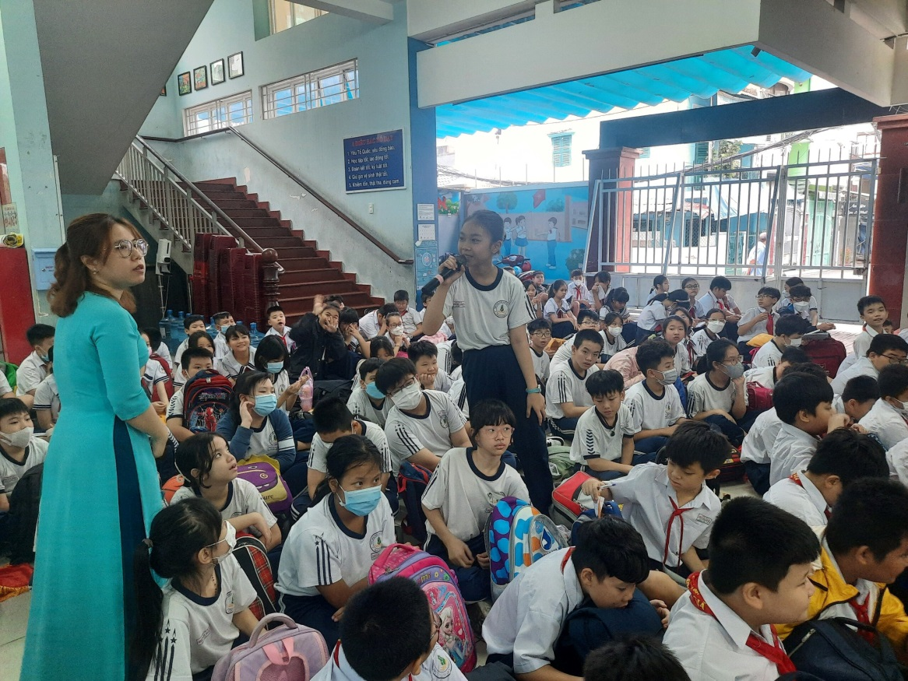

SINH HOẠT Ý NGHĨA NGÀY THẦY THUỐC VIỆT NAM
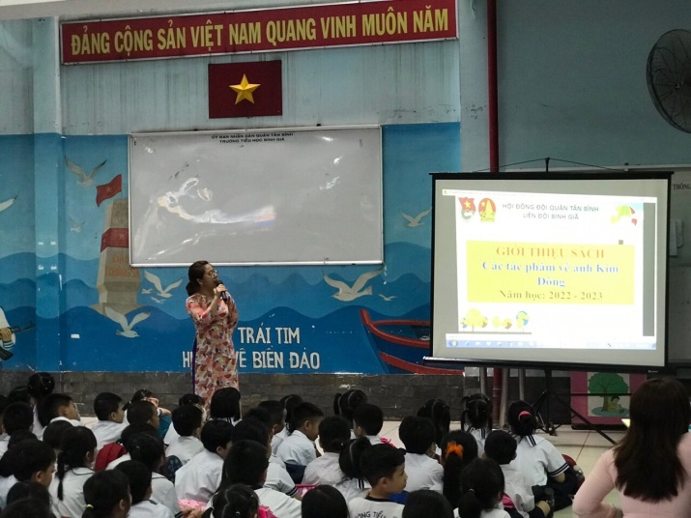

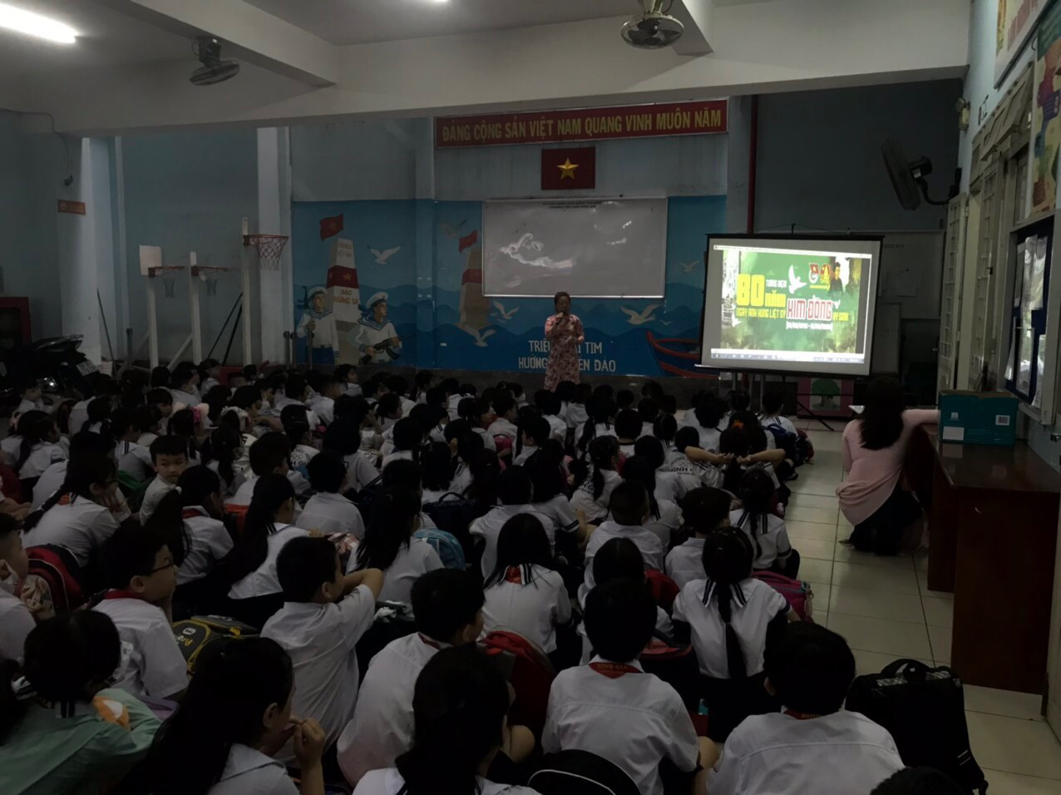

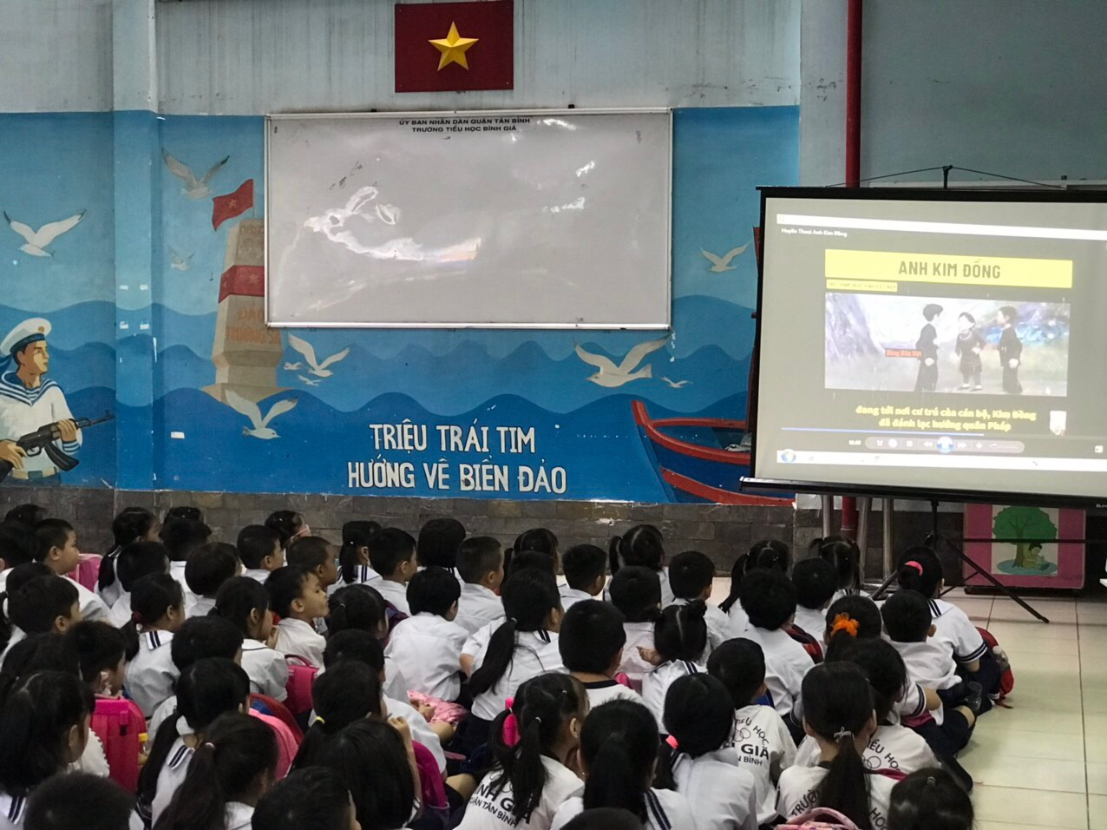

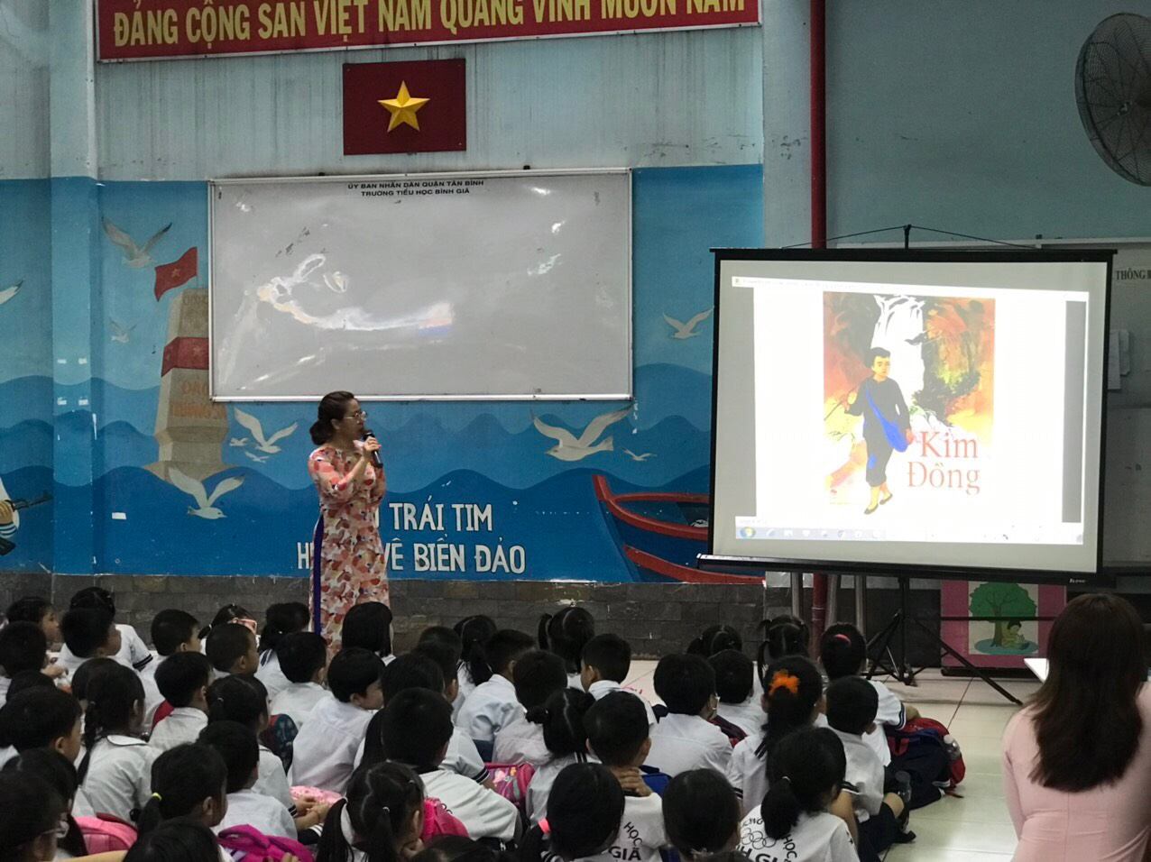
SINH HOẠT CHỦ ĐIỂM “NOI GƯƠNG ANH KIM ĐỒNG –
THIẾU NHI VIỆT NAM TIẾP BƯỚC”.
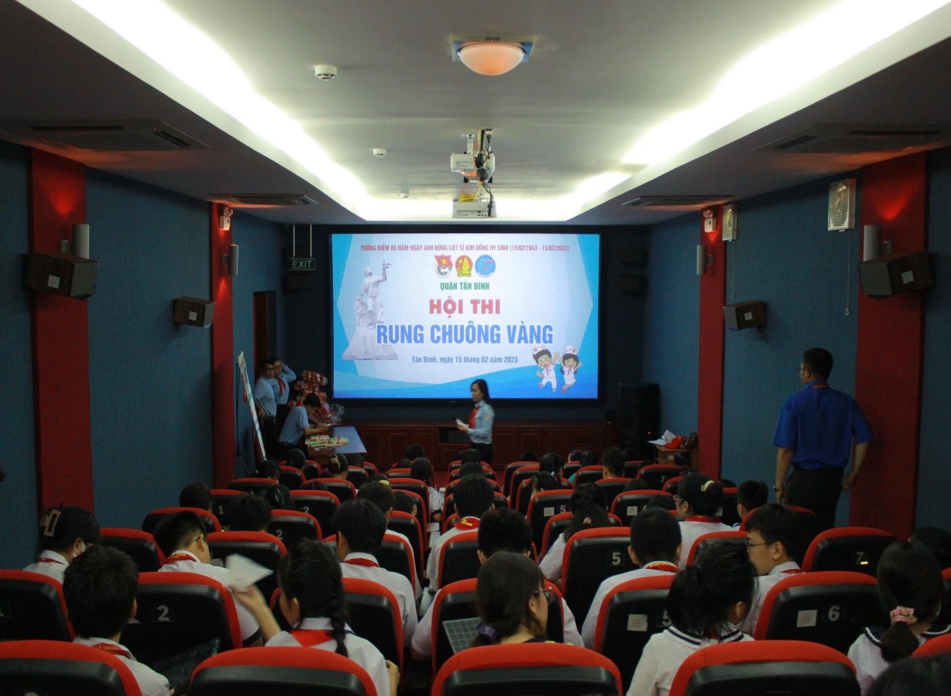

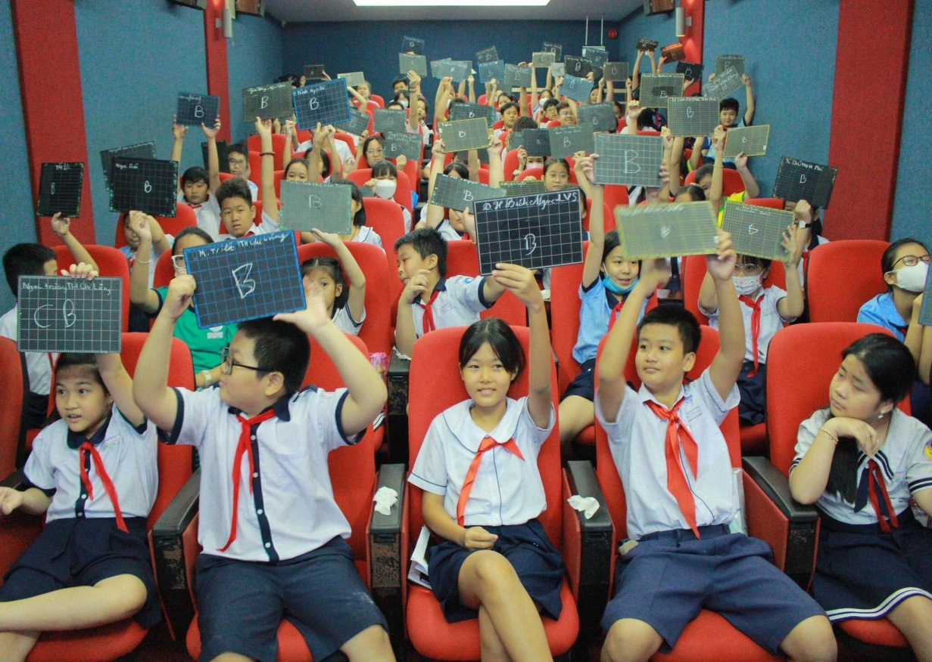

XEM PHIM 3D VÀ THI RUNG CHUÔNG VÀNG
TÌM HIỂU LỊCH SỬ VIỆT NAM
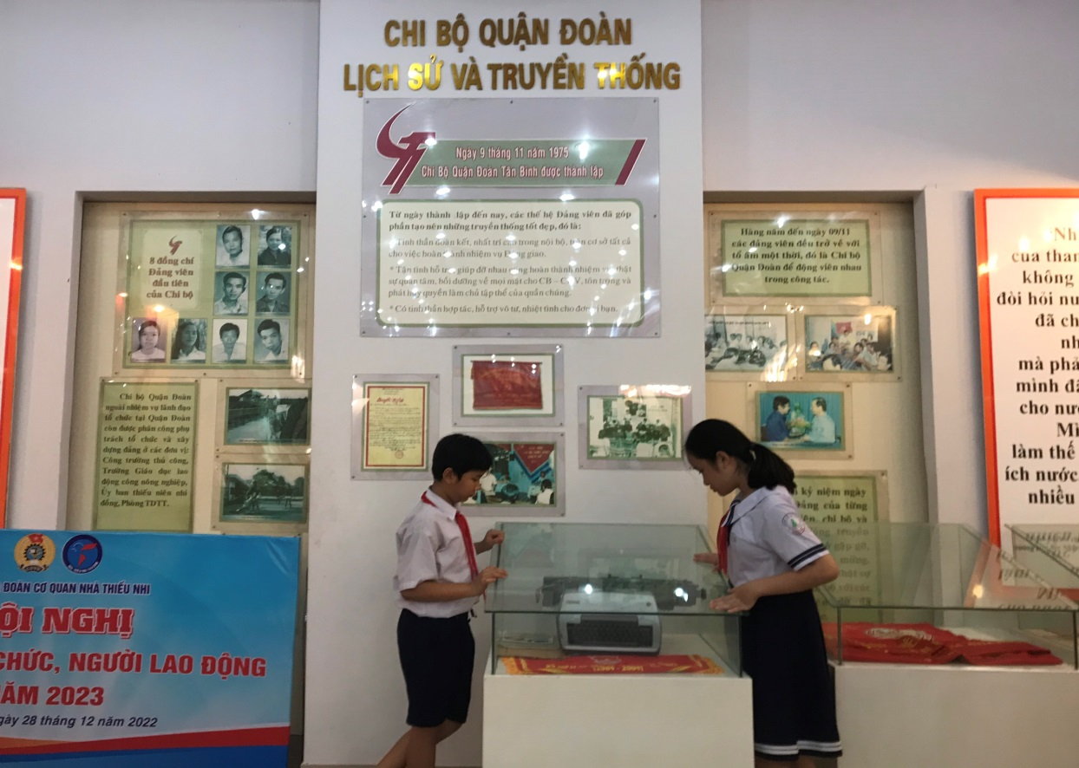

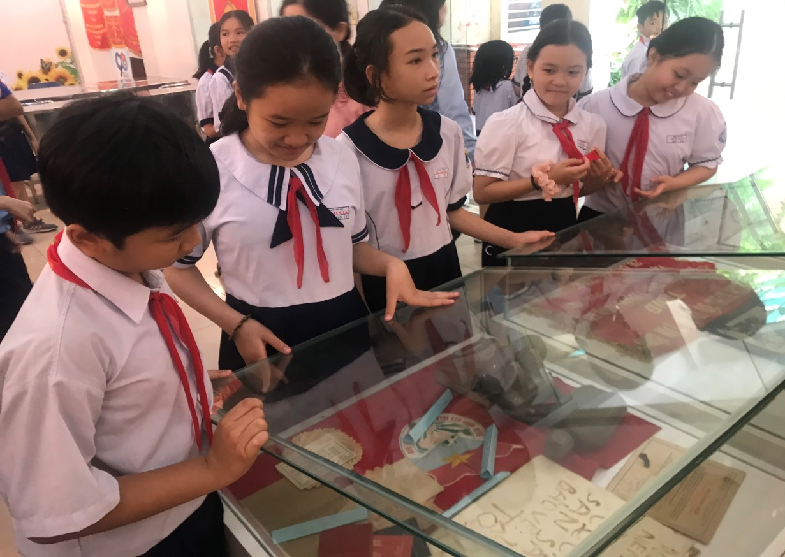

THAM QUAN PHÒNG TRUYỀN THỐNG ĐOÀN
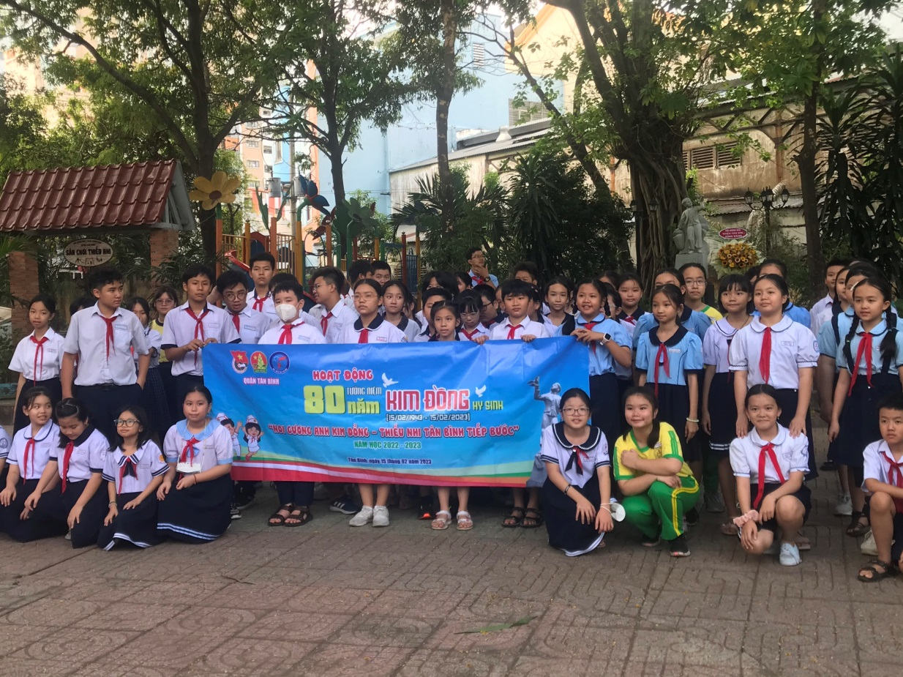

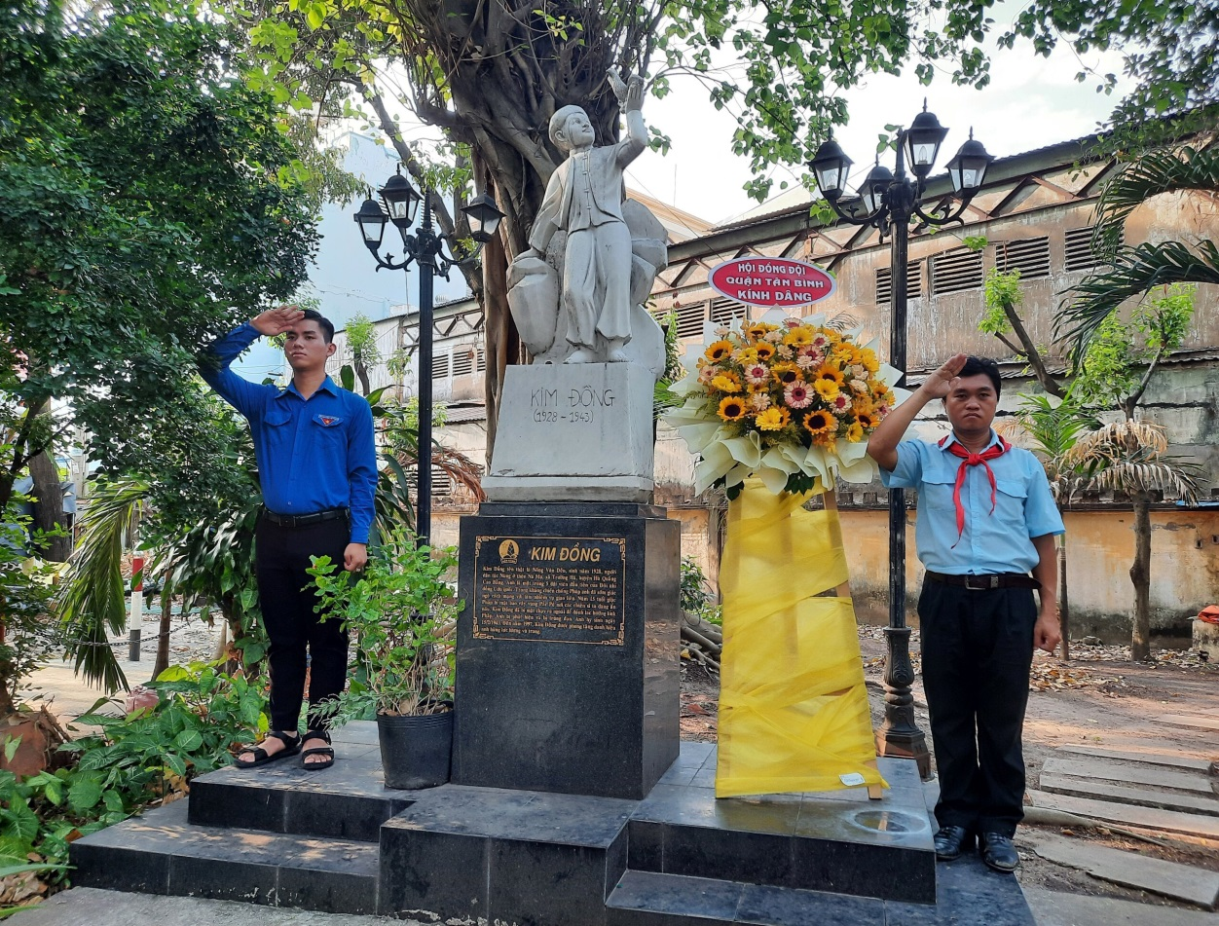

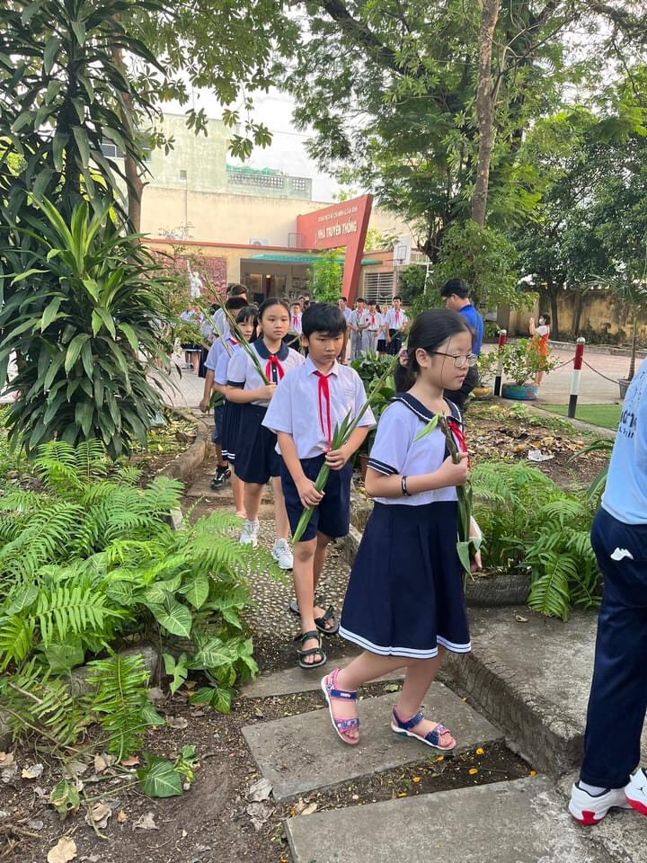

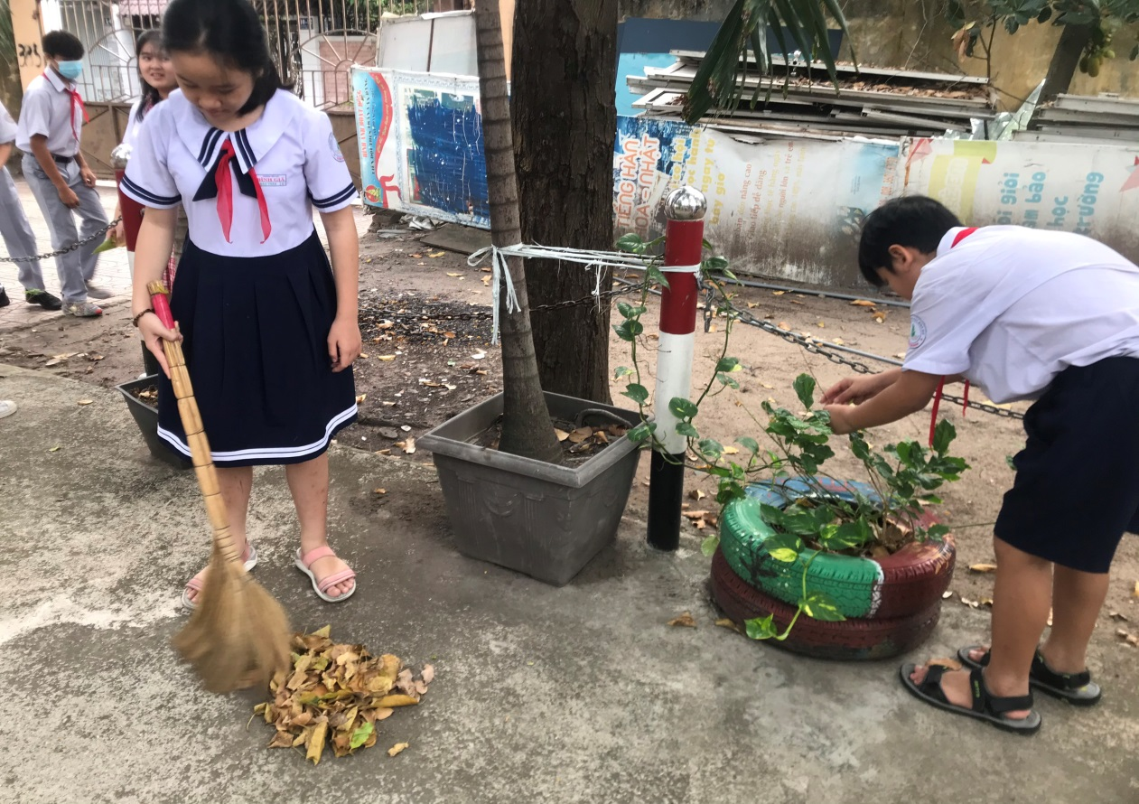

VIẾNG VÀ VỆ SINH KHU VỰC TƯỢNG ĐÀI ANH KIM ĐỒNG
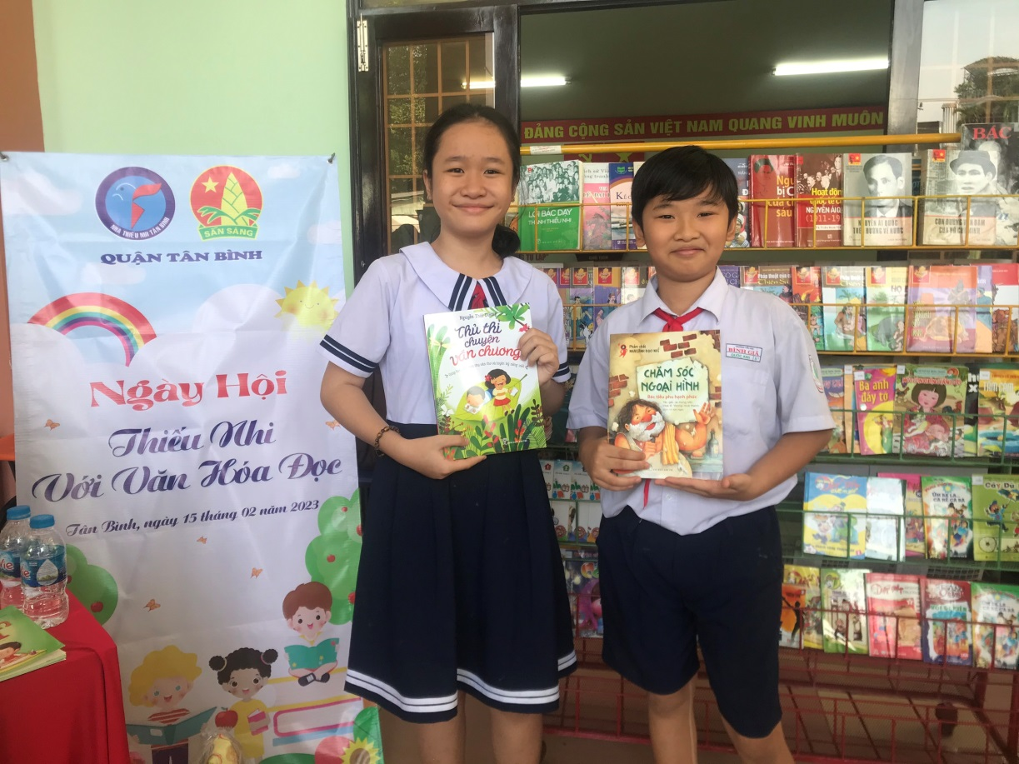

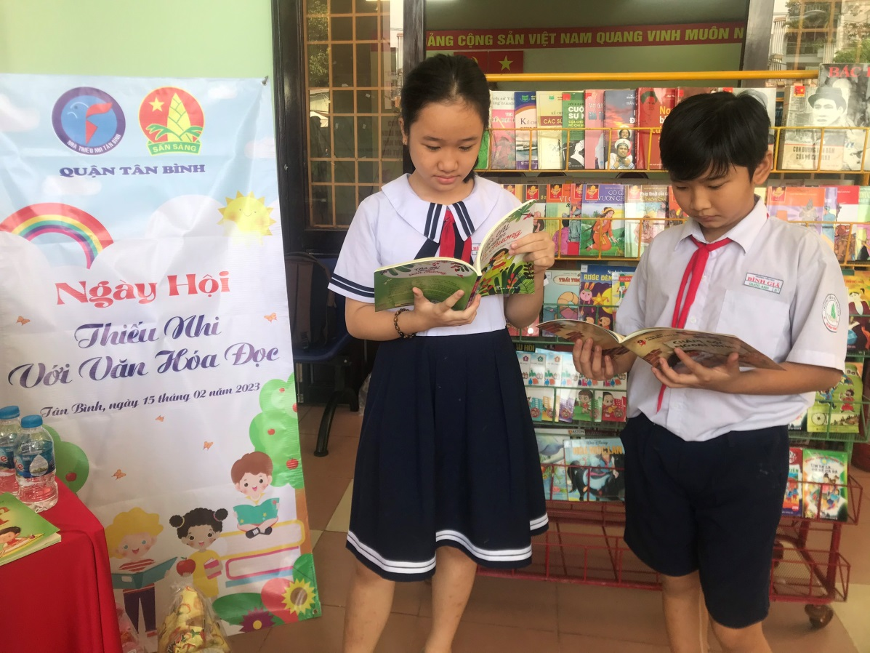

NGÀY HỘI “THIẾU NHI VỚI VĂN HÓA ĐỌC
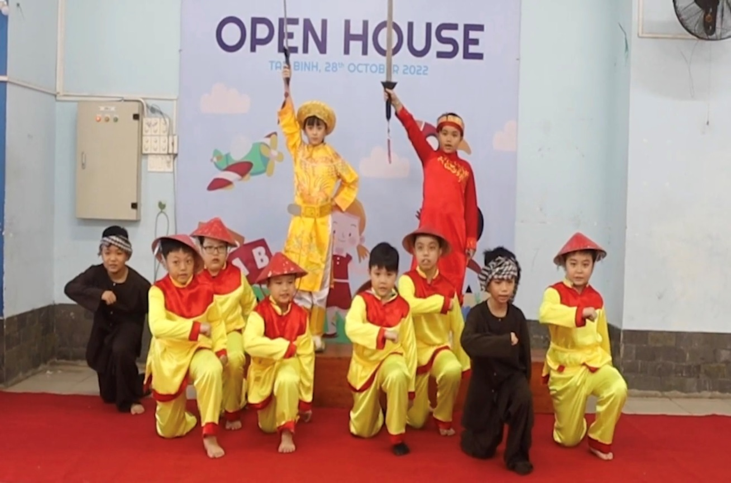

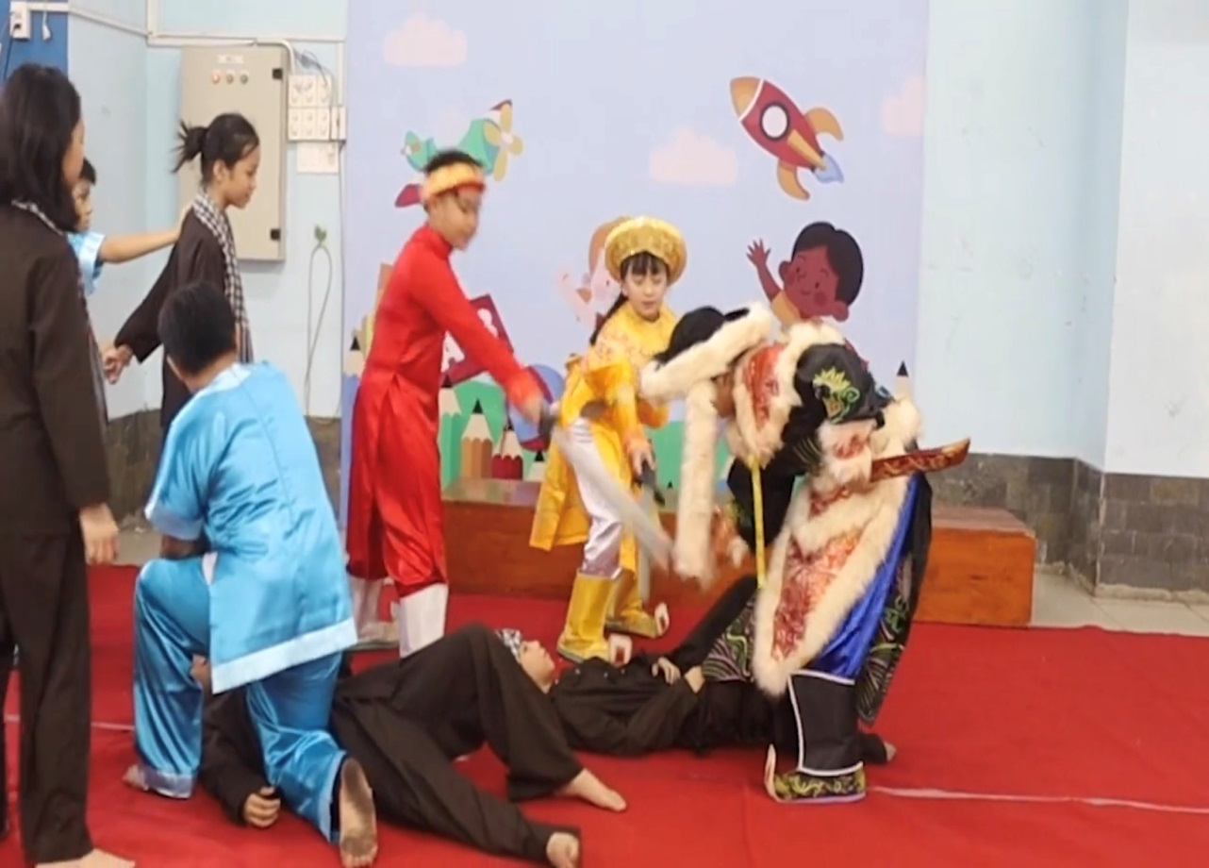
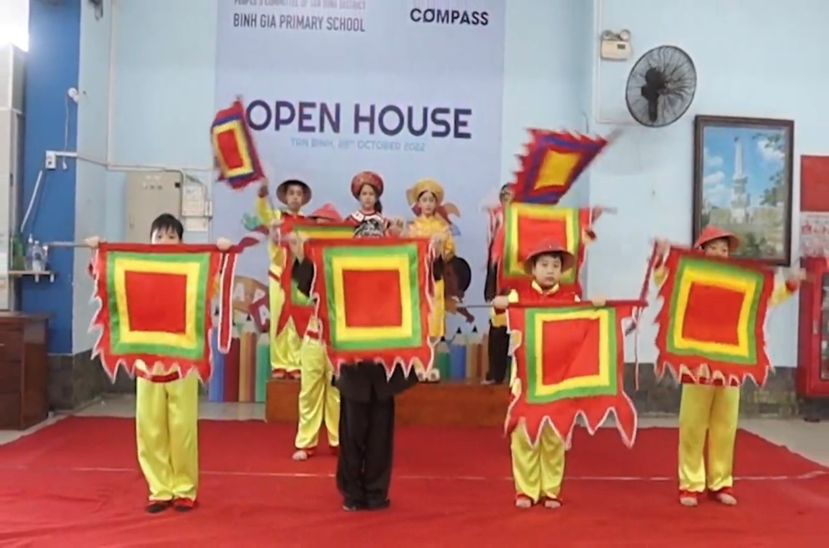

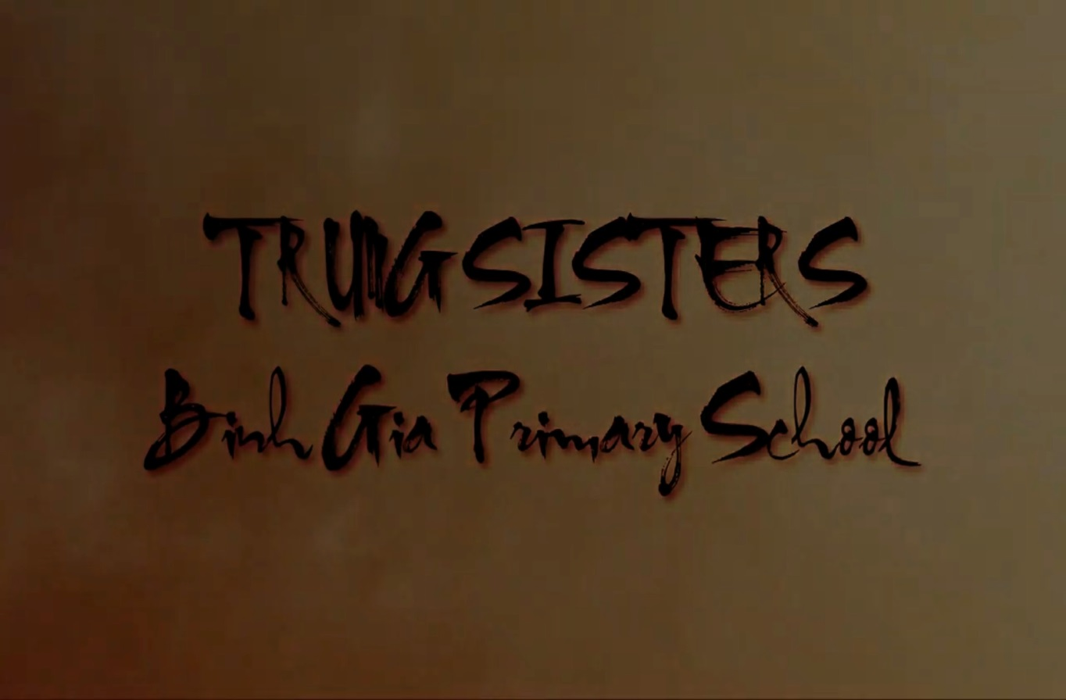

SÂN CHƠI “THIẾU NHI VIỆT NAM – VƯƠN RA THẾ GIỚI”

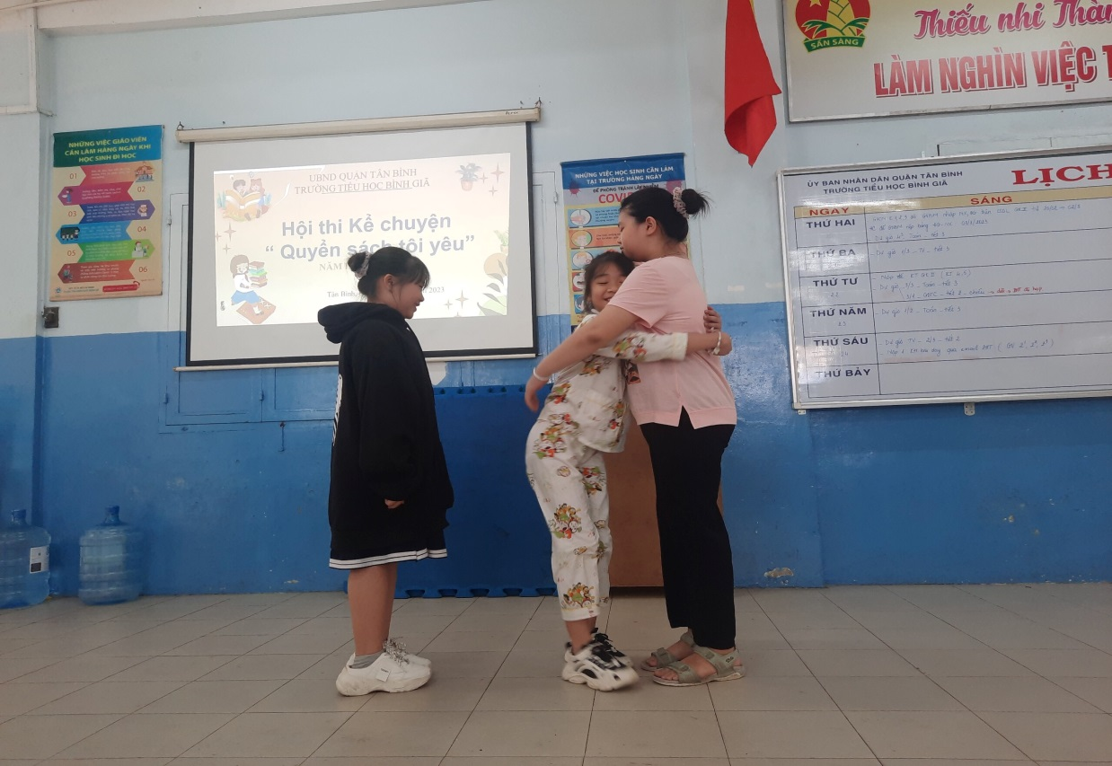

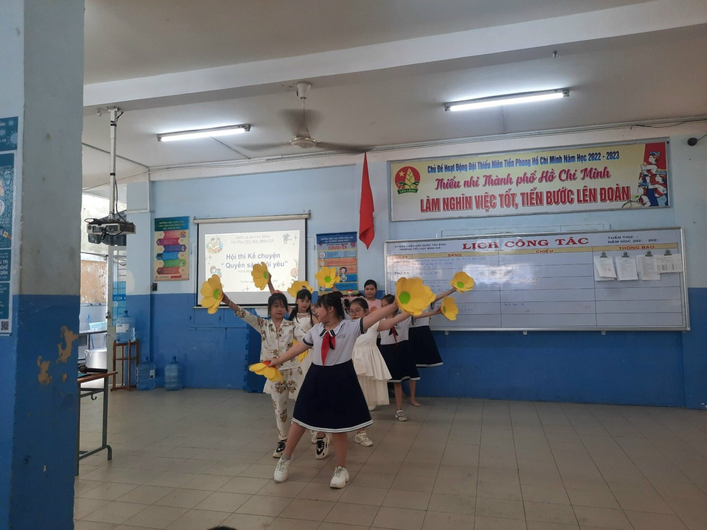

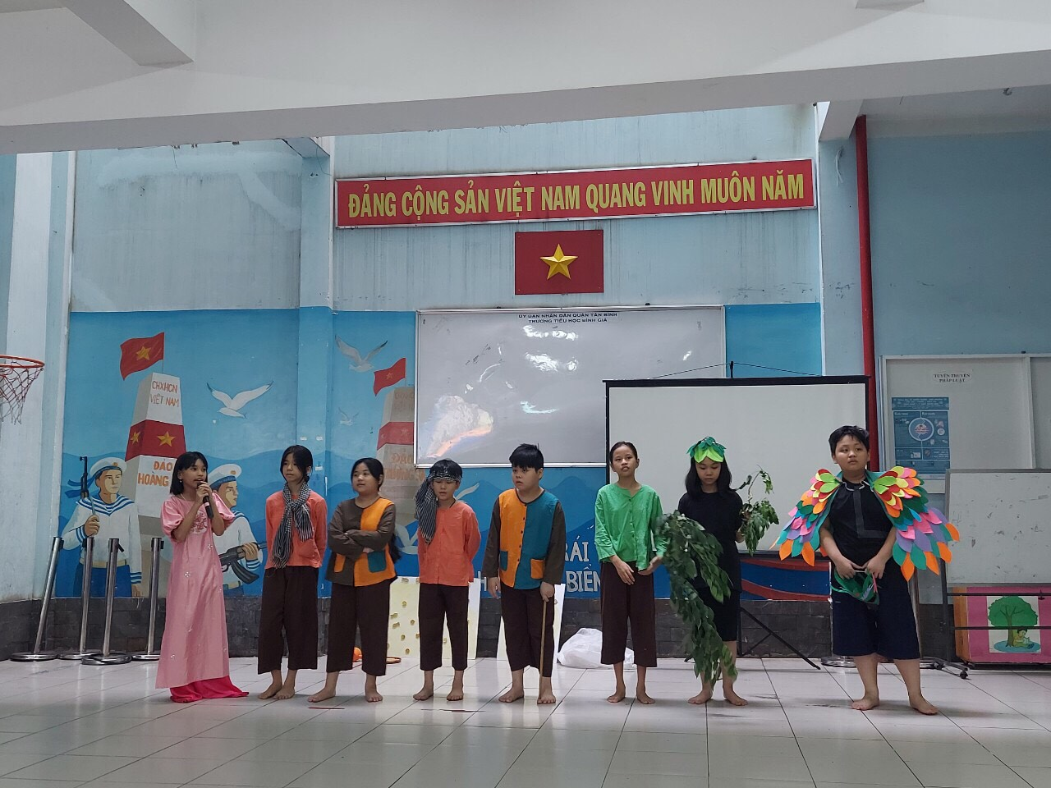

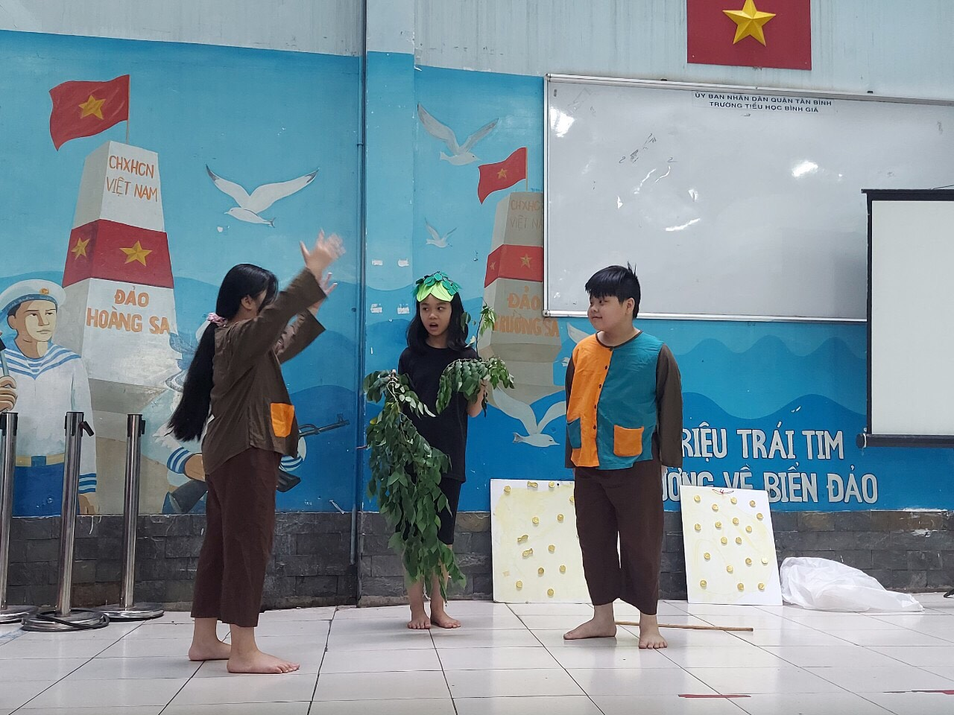

HỘI THI KỂ CHUYỆN “QUYỂN SÁCH TÔI YÊU”

